使用PDFCreator
自動列印產生檔案
環境及權限設定

Prepare By : PLHUNG
Date :2020/03/10

目錄
一、 主旨 3
二、 執行身份及權限設定 3
三、 Server環境設定 4
四、 PDFCreator環境設定 5
五、 程式執行設定 6

主旨
以前的作法：
按下執行鈕→執行url→設定PDFCreator檔名及路徑→開啟SmartQuery報表直接列印成PDF

缺點：
1.執行產生PDF檔期間，USER需停留在該畫面等待
2.批次產生PDF時，可能報表執行時間過長易造成在存檔時檔名與內容不符
(批次產生是以每十秒的速度設定新的檔名及路徑)
3.若需發MAIL，需等檔案產生後再另外按下發送MAIL鈕來處理。

現在作法：
1.按下執行鈕→將要執行的相關資訊寫到ET_FND_PDF_QUEUE Table→User可以處理其他的工作。2.Server(hcjobs05)排程(RunGenePDF)→叫用網頁(etGenePDF.htm)→針對ET_FND_PDF_QUEUE Table中資料設定→開啟SmartQuery報表直接產生指定路徑檔案的PDF檔→如需發送MAIL也可直接一併處理。

改善：
1.User不需等待，若需發MAIL可一併設定處理。
2.不用每個USER電腦都要設定安裝PDFCreator，只需在執行Server安裝設定即可。
3.解決了批次產生PDF，因報表執行時間過長易造成在存檔時檔名與內容不符的問題。

由於改用排程方式執行，針對環境及權限需額外設定。

執行身份及權限設定
執行身份：jobworker
需確認：
1. jobworker對要執行的那支SmartQuery報表，是否有權限執行?
如果沒有，請至ERP上針對JOBWORKER帳號進行設定

2. jobworker對於檔案產生後目的路徑是否有新增/修改權限?
如果沒有，需要針對該目錄設定JOBWORKER帳號的權限
目的路徑建議放置在N:\ERP_UPLOAD下再依模組及需求分類

Server環境設定
目前執行的Server主機：hcjobs05。登入執行身份：jobworker。
1.需安裝.Net Framework 4.5(含)以上版本
2.需安裝PDFCreator 3.0(含)以上版本
3. SmartQuery 網站(hcsmart8)需加入信任的網站
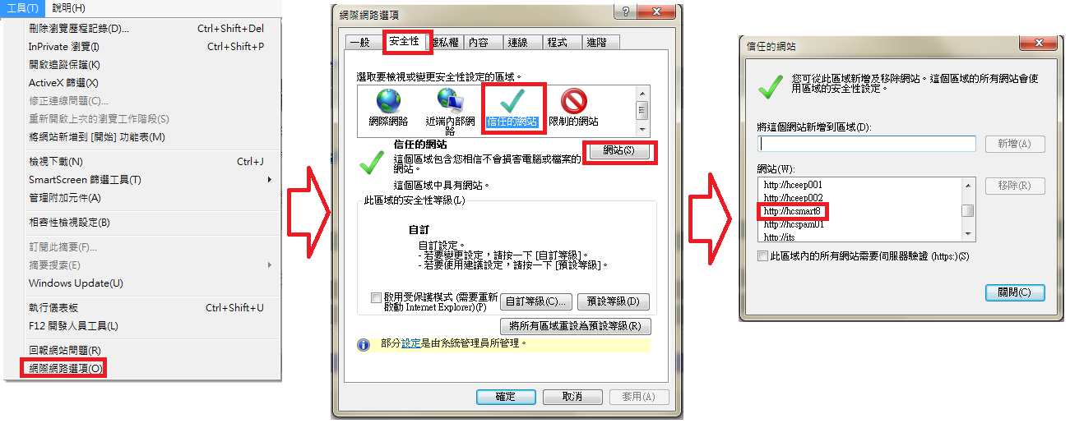
4. SmartQuery 網站(hcsmart8)需加入相容性檢視設定
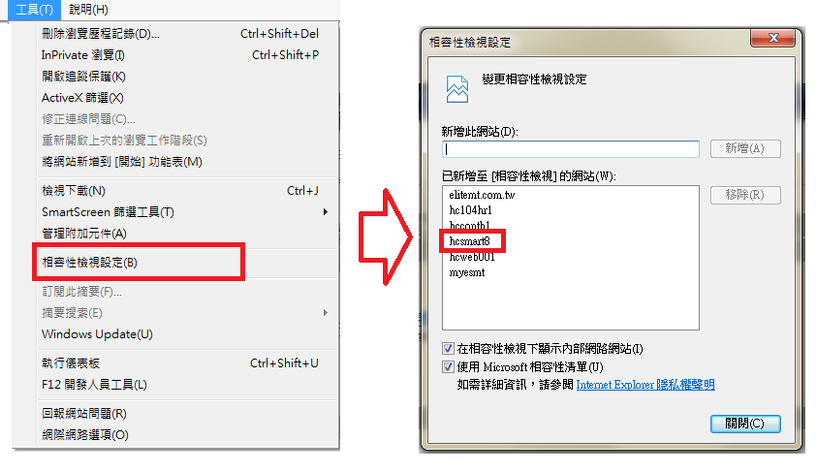
5.需安裝SmartPrint，第一次執行SmartQuery報表時會自動跳出安裝訊息，可以在管理附加元件中查看是否已安裝
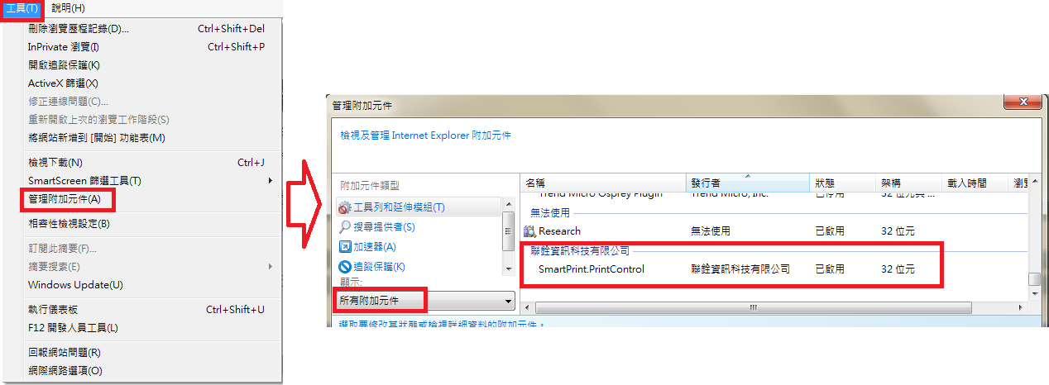

PDFCreator環境設定
PDFCreator版本需使用3.0以上，目前使用的是4.0.2版。
請依以下圖設定PDFCreator
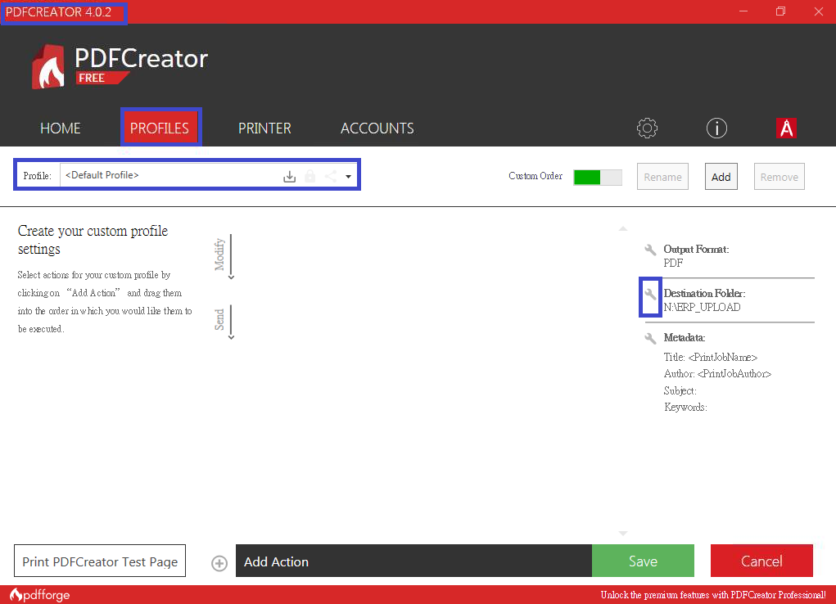

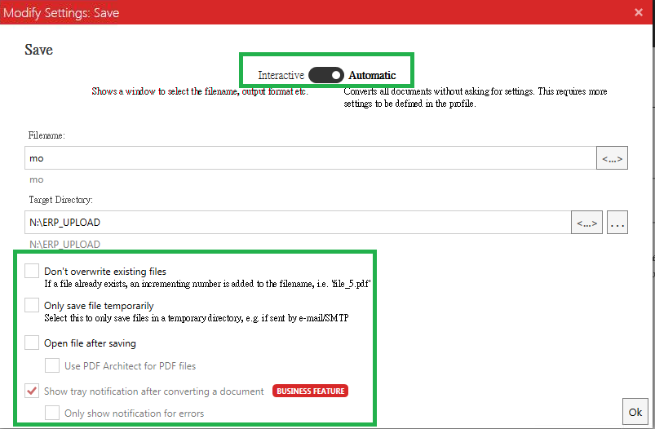

程式執行設定
Html檔：etGenePDF.htm
1.檔案需放置在IIS站台下，該站台執行權限為匿名存取。
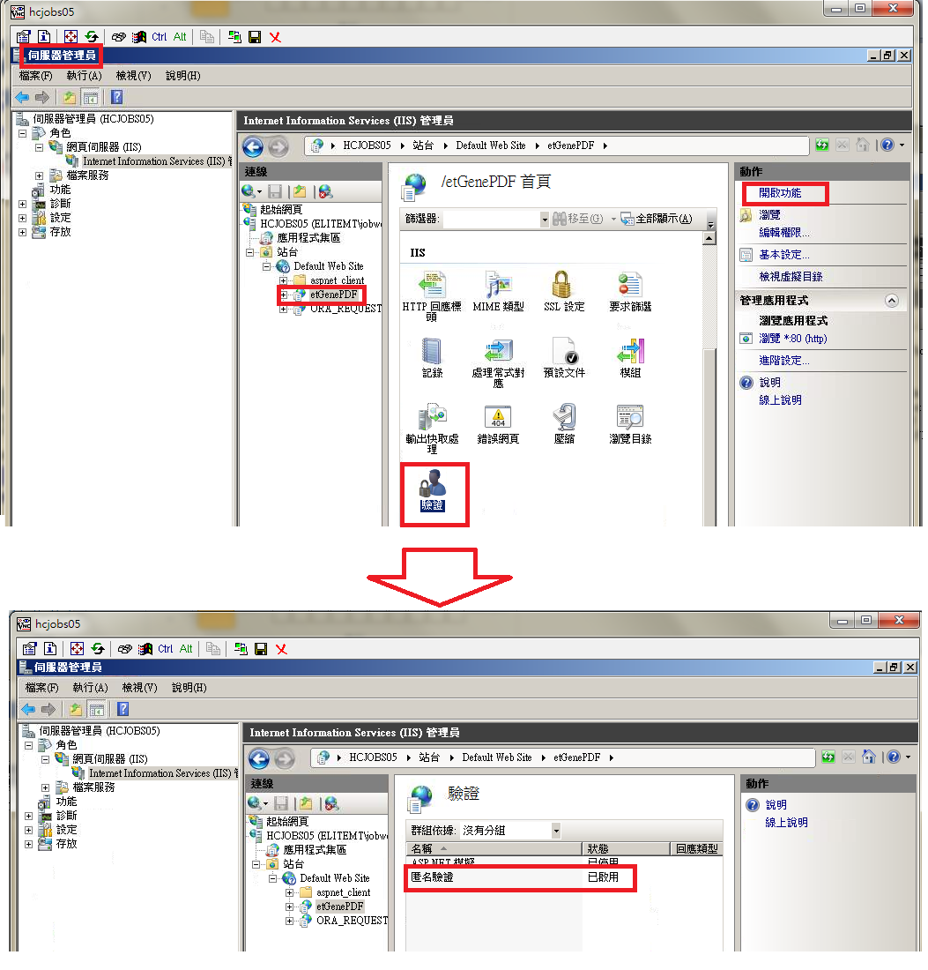
2.目前放置路徑：C:\inetpub\wwwroot\etGenePDF\
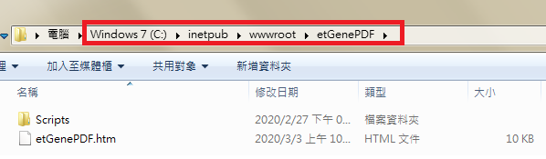
3.由於檔案中有使用到jquery，所以站台內需包含相關程式(如下圖)
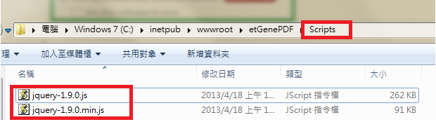

排程執行檔：RunGenePDF.bat
1.檔案放置路徑：
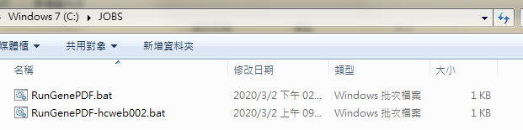
2.檔案執行內容：
cd C:\Program Files\Internet Explorer
iexplore.exe http://localhost/etGenePDF/etGenePDF.htm?pWebServerName=hcweb001

3.排程已每二分鐘執行一次，並以jobworker身份執行。

